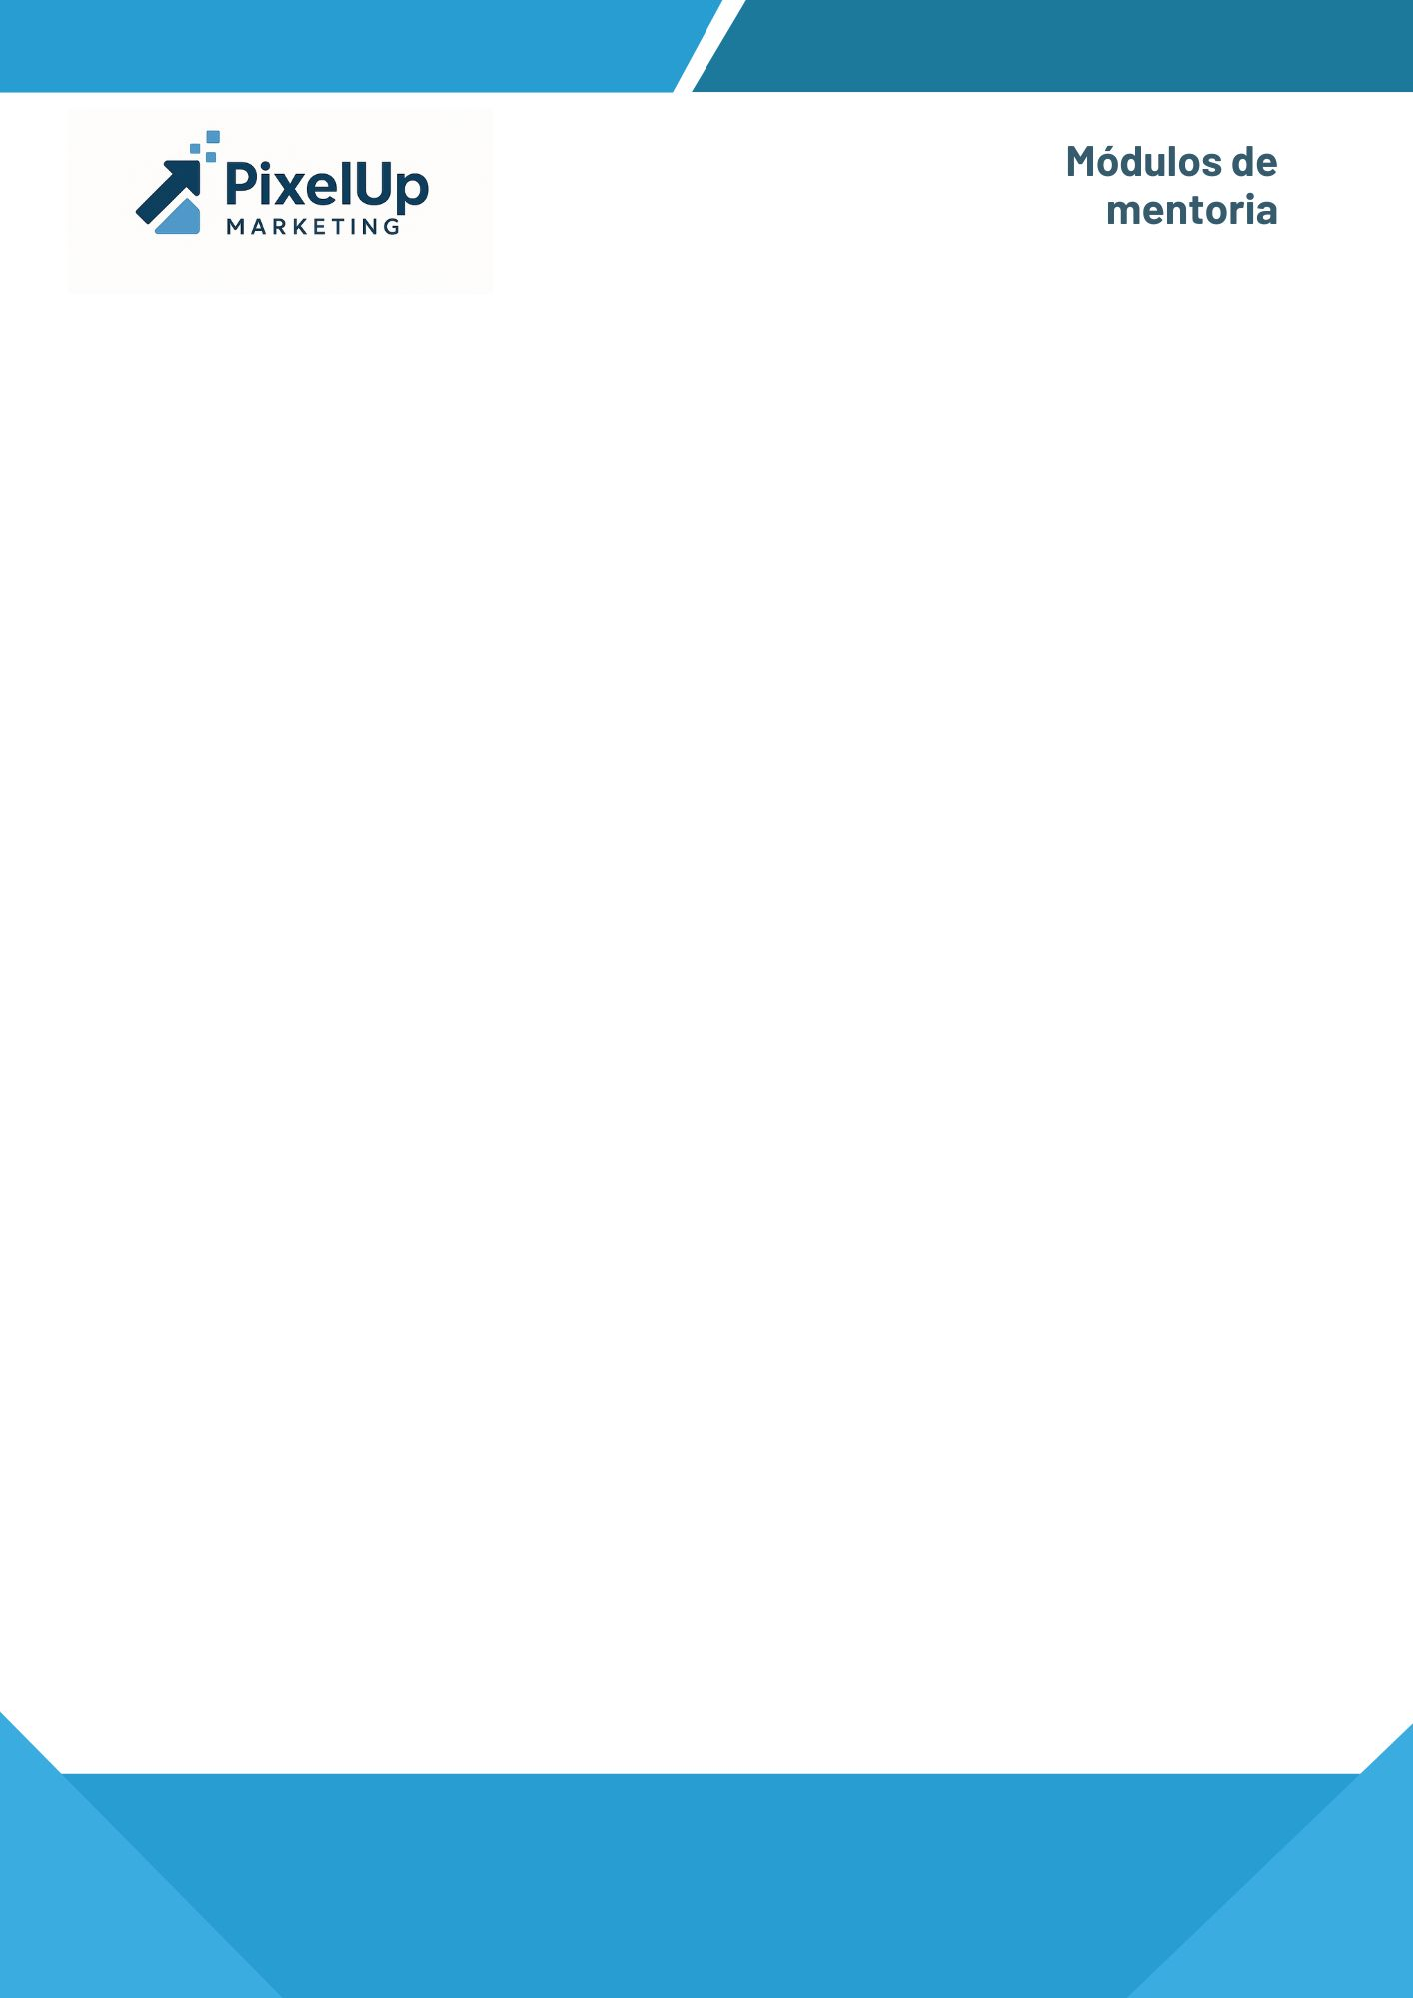

**🔁 Opções de Remarketing com Leads do CRM**

**✅ 1. Segmento: Leads que não fecharam após a proposta**

**Ação:**  
→ Criar uma campanha de anúncios no Instagram/Facebook com o tema:  
*"Ainda pensando em profissionalizar seu marketing? Veja como já ajudamos outras empresas!"*  
**Formato:**  
📹 Vídeo com case de cliente + depoimento  
📩 Email ou mensagem com nova proposta + bônus limitado (ex: consultoria gratuita)

**✅ 2. Segmento: Leads que interagiram, mas sumiram**

**Ação:**  
→ Enviar uma mensagem personalizada via WhatsApp ou e-mail:  
*"Oi [nome], percebi que conversamos há um tempo e fiquei curioso: ainda tem interesse em melhorar sua presença online? Podemos ajustar a proposta pra você."*  
**Complemento:**

* Enviar link de conteúdo gratuito (ebook, vídeo, checklist)

**✅ 3. Segmento: Ex-clientes ou inativos há mais de 3 meses**

**Ação:**  
→ Oferecer um **plano relâmpago de retorno com benefício exclusivo**:  
*"Estamos com uma condição especial para ex-clientes da PixelUp. Volte com 30% de bônus em serviços e análise gratuita do seu perfil atual."*  
**Campanha recomendada:**  
Anúncio de retargeting + disparo segmentado por e-mail

**🎯 Dica final:**

Use o **CRM para separar leads por etapa e comportamento** (ex: “Proposta não aceita”, “Inativo 90 dias”, “Cliente perdido”).  
Com isso, suas campanhas serão **mais personalizadas e com maior taxa de conversão**.